**МИНИСТЕРСТВО ОБРАЗОВАНИЯ И НАУКИ РОССИЙСКОЙ ФЕДЕРАЦИИ**

**НОВОСИБИРСКИЙ ГОСУДАРСТВЕННЫЙ ТЕХНИЧЕСКИЙ УНИВЕРСТИЕТ**

**Кафедра вычислительной техники**

Лабораторная работа №2 по дисциплине «Операционные системы»

**Диспетчеризация задач в многопользовательской**

**вычислительной системе**

Студенты:

**Долматов М. М.**

Группа: **АВТ-342**

Вариант: **№ 5**

Преподаватель: **Коршикова Л.А.**

Дата сдачи: **08.04.2025.**

НОВОСИБИРСК – 2025

**Цель работы**

Изучение и исследование алгоритмов и способов планирования задач (диспетчеризация) в многопользовательской вычислительной системе.

**Исходные данные**

Таблица 1 – Характеристики задач и варианты дисциплин обслуживания (ДО)

|  |  |  |  |  |  |  |
| --- | --- | --- | --- | --- | --- | --- |
| № | TSV | MIP | MTR | MPRT | Задач | ДО |
| 5 | 40 | 10 | 100 | 50 | 6 | SJF, RR |

**1 часть**

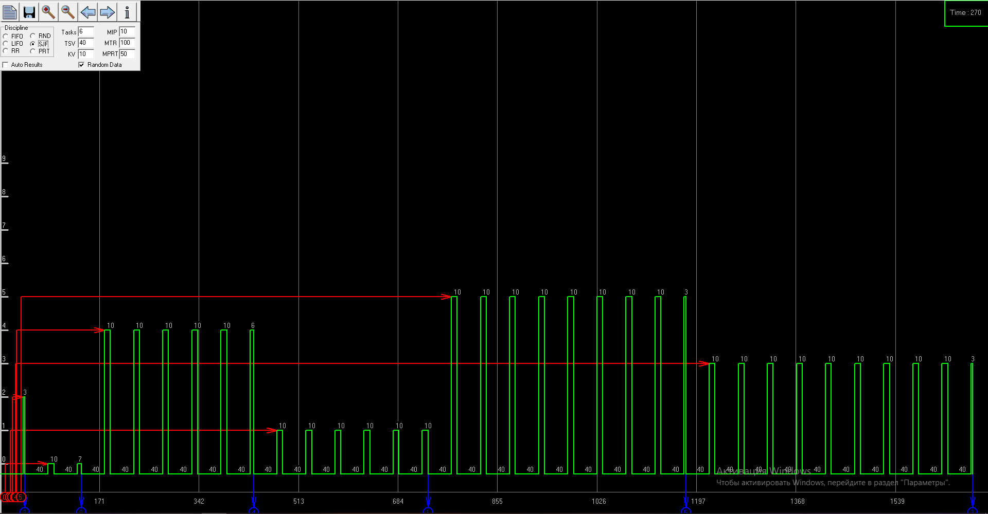**Дисциплина SJF**

Рис. 1. Временная диаграмма для дисциплины SJF

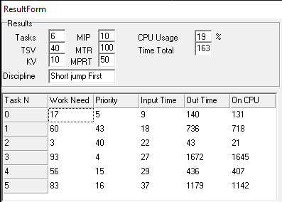

Рис. 2. Результаты моделирования

Загрузка процессора: ZCP=100∙(STR/TM)

Найдём параметр загрузки процессора при ДО SJF:

ZCP = $100*\frac{(17+60+3+93+56+83)}{1632}=100*\frac{13}{68}=19,12 \%$

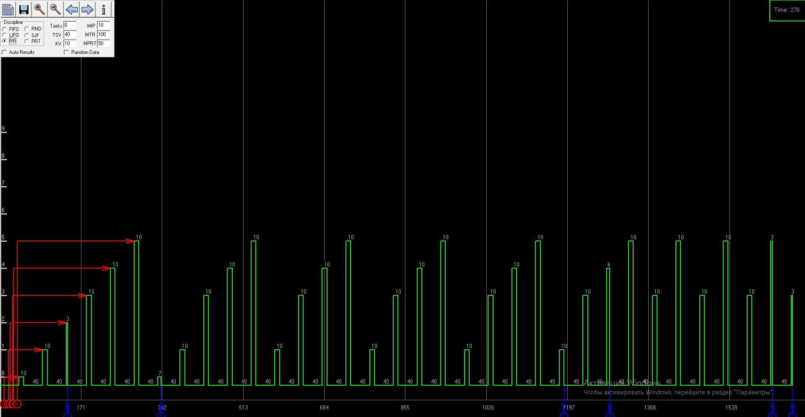**Дисциплина RR**

Рис. 3. Временная диаграмма для дисциплины RR

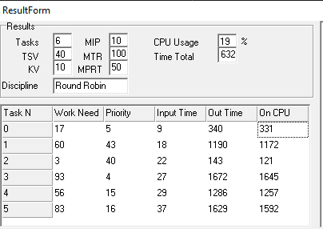

Рис. 4. Результаты моделирования

Загрузка процессора: ZCP=100∙(STR/TM)

Найдём параметр загрузки процессора при ДО RR:

ZCP = $100*\frac{(17+60+3+93+56+83)}{1632}=100*\frac{13}{68}=19,12 \%$

**Оптимизация**

Изменим некоторые параметры, чтобы увеличить загрузку процессора.

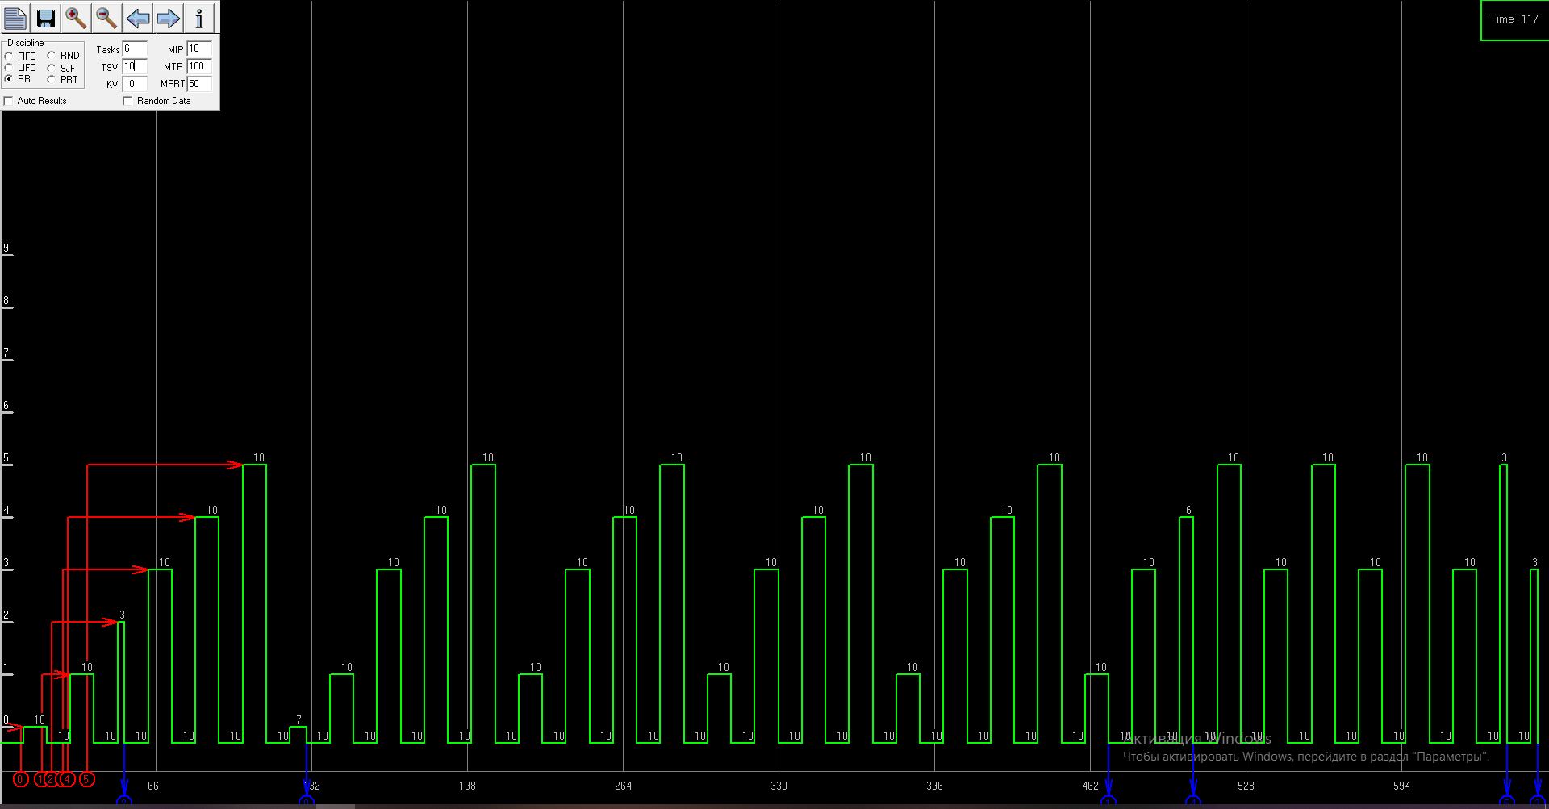Оптимизация работы программы (ДО RR, KV=10, TSV=10):

Рис. 5. Временная диаграмма для оптимизированной дисциплины RR

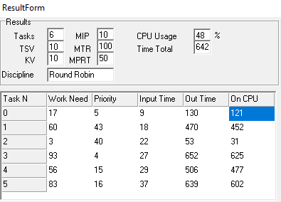

Рис. 6. Результаты моделирования оптимизированной дисциплины RR

Загрузка процессора: ZCP=100∙(STR/TM)

Найдём параметр загрузки процессора при оптимизированной ДО RR:

ZCP = $100*\frac{(17+60+3+93+56+83)}{642}=100*\frac{13}{68}=48,6 \%$

**Расчет фактического времени выхода задач для оптимизированной дисциплины RR:**

t(вых.факт) = t(вых. модельное) - $∆$ t(TSV)*n

|  |  |  |  |
| --- | --- | --- | --- |
| Номер задачи | t(вых. модельное) | Расчет | t(вых.факт) |
| 0 | 130 | 130 – 6 * 10 | 70 |
| 1 | 470 | 470 – 23 * 10 | 240 |
| 2 | 53 | 53 – 2 * 10 | 33 |
| 3 | 652 | 652 – 32 * 10 | 333 |
| 4 | 506 | 506 – 24 * 10 | 266 |
| 5 | 639 | 639 – 31 * 10 | 329 |

Таблица 1. Фактическое время выхода Опт. ДО RR.

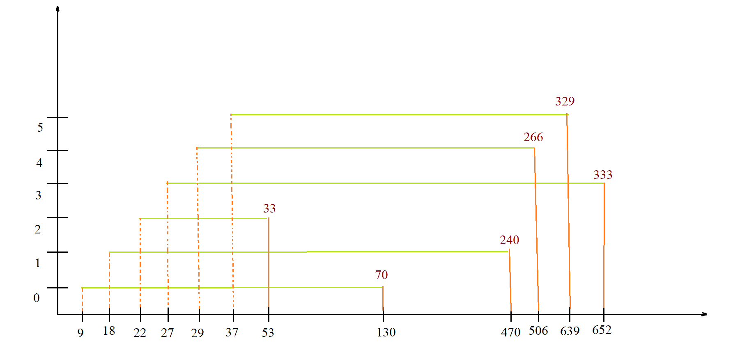Рис. 7. Временная диаграмма планировщика для диспетчера (Оптимизированная дисциплина RR) см. Рис.5.6. и Таблица 1

**Вывод:**  
В ходе лабораторной работы было проведено исследование эффективности диспетчеризации задач в операционной системе при использовании двух дисциплин планирования: Round Robin (RR) и Shortest Job First (SJF).   
Изначальная загрузка процессора составляла 19%, что свидетельствовало о неэффективном использовании вычислительных ресурсов из-за частых переключений контекста или неоптимального порядка выполнения задач. После оптимизации параметров системы, удалось повысить загрузку процессора до 49%, что подтверждает эффективность проведённых изменений. Максимально достигнутая загрузка CPU (49%) ограничена характером моделируемых задач, но демонстрирует значительный прирост производительности по сравнению с исходным состоянием.